西安科技大学

《VC++程序设计》

实验报告

题 目 记事本
院、系(部) 计算机科学与技术学院
专业及班级 计算机科学1503班
学 号 1508030331
姓 名 尹铮
日 期 2017/5/15

1 题目要求
设计一个个性化的记事本

2 功能需求

1） 具有记事本的基本功能
2） 能够改变背景颜色。
3） 能够改变字体颜色。
4） 能够改变字体。
5） 有右键弹出菜单栏
6） 增加了作者菜单栏
3 总体设计

3.1 系统模块
绘制系统功能模块图。
3.2 系统业务处理流程
给出系统业务处理流程图。

4 详细设计

开发环境： windows xp虚拟机 vc++6.0 Visual Assist X插件
前面的就不写了。。因为是跟实验指导书一样的。。

作者菜单的实现：

这里投机取巧了一下，我把我这个菜单的ID设置为ID_APP_ABOUT

这个是MFC写好的功能，然后我改了一下原来的对话框，无耻的改成了自己的
右键弹出菜单的实现：
重载OnContextMenu
void CEditSoftView::OnContextMenu(CWnd* pWnd, CPoint point)
{
// TODO: Add your message handler code here
CMenu menuPopup;
if(menuPopup.CreatePopupMenu())
{
menuPopup.AppendMenu(MF_STRING,ID_EDIT_UNDO,"撤销(&U)\tCtrl+Z");
menuPopup.AppendMenu(MF_STRING,ID_EDIT_CUT,"剪切(&C)\tCtrl+X");
menuPopup.AppendMenu(MF_STRING,ID_EDIT_COPY,"复制(&C)\tCtrl+C");
menuPopup.AppendMenu(MF_STRING,ID_EDIT_PASTE,"粘贴(&P)\tCtrl+V");
menuPopup.AppendMenu(MF_STRING,ID_EDIT_SELECT_ALL,"全选(&L)\tCtrl+A");
/* menuPopup.AppendMenu(MF_STRING,ID_APP_ABOUT,"作者(&F)");*/
menuPopup.TrackPopupMenu(TPM_LEFTALIGN,point.x,point.y,this);
}
}

5 测试与实现
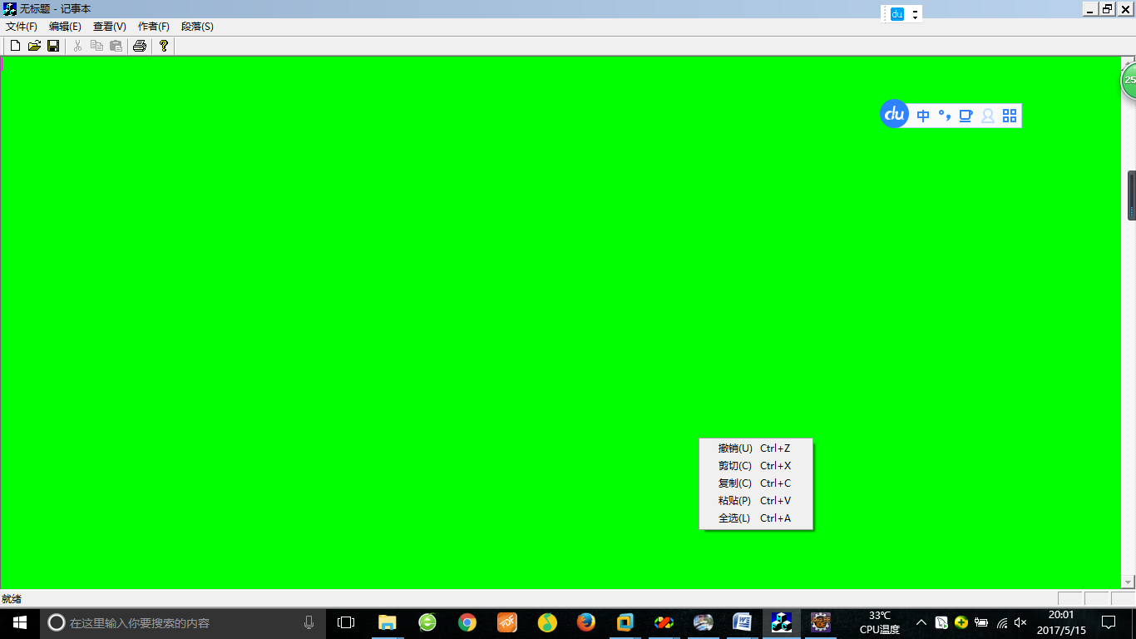

6 总结
基本没有添加什么功能，因为EditView很难扩展功能了。。看了一下MSDN，
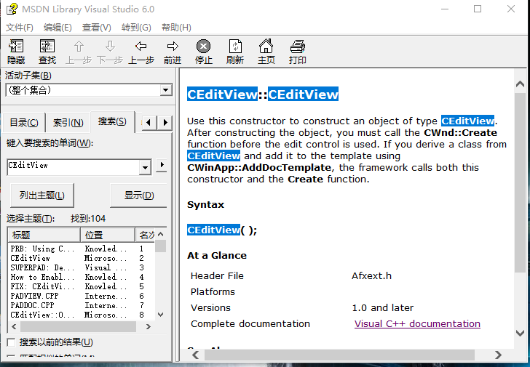
英文版的有点看不懂，正在找中文版中。。
两个记事本都做的比较粗糙。。因为我真的不会。。也没时间。。学生成绩管理系统一定认真写。。。
英文

